Surtsey Films presenta

LA CHICA DEL BRAZALETE

Una película de Stéphane Demoustier

Distribuida por SURTSEY FILMS
WEB www.surtseyfilms.es FB https://www.facebook.com/SurtseyFilms
TW https://twitter.com/SurtseyFilms YTB https://www.youtube.com/user/SurtseyF
FESTIVAL INTERNACIONAL DE CINE DE LOCARNO
FESTIVAL DE CINE DE LONDRES
LUMIERES PRIX (NOMINADA A MEJOR PELÍCULA, MEJOR GUIÓN Y MEJOR ACTRIZ REVELACIÓN)

La historia comienza con una excursión familiar a la playa. Se produce entonces un giro repentino en el guión cuando cuando Lise, de 17 años, de una familia adinerada de clase media, es investigada tras la muerte de su mejor amiga. Mientras sus padres (Chiara Mastroianni y Roschdy Zem) lidian con el trauma de diferentes maneras, Lise debe dar cuenta de una forma de vida que no siempre se ajusta a la moral aprobada por el sistema judicial. El tercer largometraje del escritor y director Stéphane Demoustier es un drama judicial nítido con un elenco soberbio incluye a Anaïs Demoustier, en plena forma, como una fiscal implacable. Y en el papel de Lise, la joven actriz Melissa Guers, ofrece una interpretación fascinante como la joven cuya historia es el misterio que se investiga.

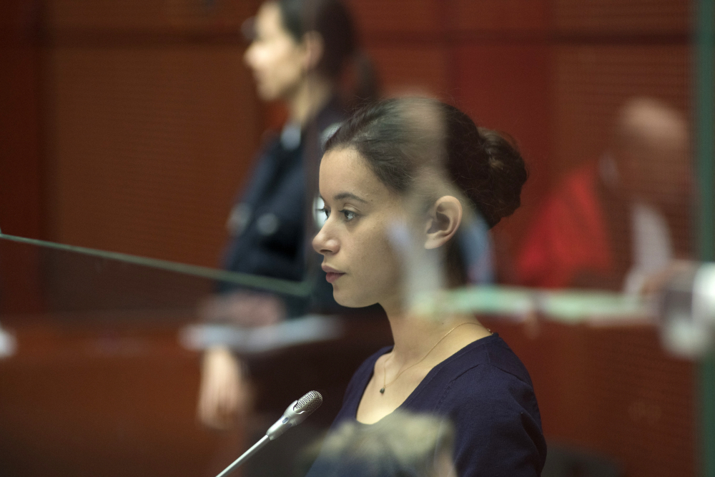

LA CHICA DEL BRAZALETE
AMIGA, AMANTE, ¿ASESINA?

SINOPSIS

Lise, de 16 años, está acusada de haber asesinado a su mejor amiga. Durante el juicio, sus padres la defienden de manera inquebrantable. Sin embargo, a medida que su vida secreta comienza a desvelarse, la verdad se convierte en algo indiscutible. ¿Quién es realmente Lise? ¿Conocemos bien a las personas que amamos?
LA CRÍTICA HA DICHO

"Refleja de forma inteligente la propensión de nuestra cultura a avergonzarse del sexo y a aleccionar emocionalmente a las mujeres"
VARIETY

"Misteriosa, profunda e íntima"
THE HOLLYWOOD REPORTER

“Un profundo y misterioso estudio sobre las necesidades humanas”
CINEUROPA

"Oscura y provocativa. Una declaración de independencia"
INDIEWIRE

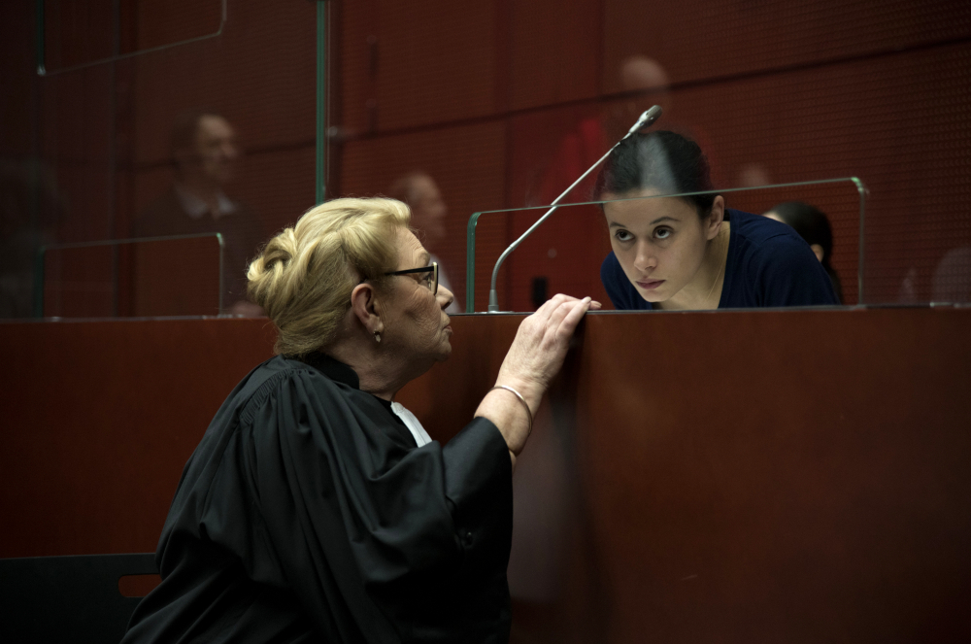

"Una obra de alta tensión que revela a la impresionante Melissa Guers”
OUEST FRANCE

"Una fascinante película y un elenco excepcional”
20 MINUTES

"Original, intensa y cautivadora."
LE FIGARO

"Melissa Guers muestra un rostro impasible, una fragilidad profundamente enterrada tras su máscara de indiferencia"
LA CROIX

STEPHANE DEMOUSTIER

Tras varios cortometrajes seleccionados y premiados en festivales internacionales de cine, Stéphane Demoustier (Lille, 1977) escribe y dirige su ópera prima 40-Love. La película se estrenó en la Semana de la Crítica de Venecia 2014.

Luego escribió y dirigió Cleo & Paul, un mediometraje que se estrenó en Generation Berlinale y se estrenó en cines en Francia de 2018.

Stéphane Demoustier también es productor. En 2008 fundó la productora Year Zero a través de la cual produjo más de 30 cortometrajes. La chica del brazalete, su nuevo largometraje, se estrenó en Francia el 5 de febrero de 2020 tras formar parte de las secciones oficiales de los festivales de Locarno y Londres.

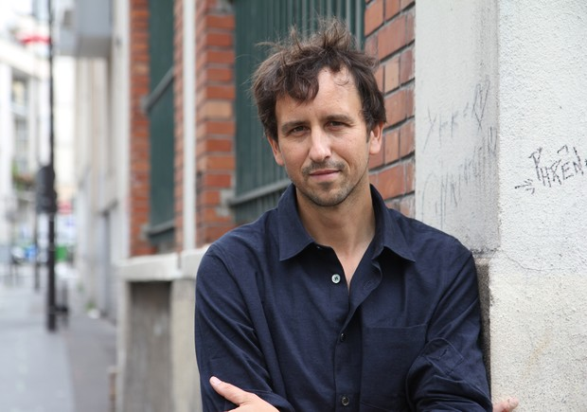

NOTAS DEL DIRECTOR

El nacimiento de mis hijos cambió mi vida por completo. De inmediato, me sentí lleno de una inmensa alegría, un amor instantáneo. Entonces sentí el peso de la responsabilidad, mezclado con cierta ansiedad. Pero luego, y lo más significativo, me sentí desconcertado por su alteridad. Porque "la carne de mi carne" no es mía. No importa cuánto quiera que sea. No importa cuánto siento que lo es. Por supuesto, existe una diferencia entre lo que proyecto de mí mismo sobre mis hijos, la abrumadora cercanía que siento con ellos, y la realidad de su independencia. A mí me parece que esta tensión entre parentesco e individualidad, entre herencia e independencia, comunión e incomunicación, está en el centro mismo de la relación padre-hijo.
La chica del brazalete exacerba esta tensión natural preguntando: ¿Hasta qué punto podemos conocer a nuestros propios hijos? ¿Cuánto los entendemos realmente? ¿Hay límites para el amor que podemos sentir? ¿Es incondicional el amor de los padres?

Decidí ubicar la historia de La chica del brazalete durante un juicio penal, dos años después de los hechos reales. Y elegí contar su historia desde el punto de vista de los observadores en la sala del tribunal, y no a través de los ojos del acusado. En esencia, quería que ésta fuera una película sobre un juicio visto por quienes estaban allí, mirando desde los bancos. Después de todo, la sala del tribunal es un lugar donde la verdad debe ser encontrada, descubierta y revelada. Y sin embargo, en el transcurso de su revelación, la verdad a menudo cambia. Y cambia de forma significativa. En este juicio en particular, los bloques de construcción básicos de la verdad, los hechos (¿Lisa mató a Flora?) han desaparecido. Los padres no saben lo que pasó; y al apelar al tribunal para obtener respuestas, se les dejará creer en el único tipo de verdad que un tribunal puede proporcionar: un veredicto.

Todos los procedimientos legales redefinen inevitablemente los hechos; buscan interpretarlos, enmarcarlos y secuenciarlos. Un juicio penal revisita un momento del pasado -un momento fuera de cámara, invisible- e intenta recrearlo en un contexto formal y estrictamente regulado. La chica del brazalete juega con el suspense inherente a cualquier juicio. Las expectativas del público se quedan colgando, suspendidas en el aire, como se deja colgando a los protagonistas mientras esperan su destino. Y cuando llega el veredicto final, viene teñido de dudas. Como suele ocurrir en los juicios penales sin pruebas incontrovertibles, siempre hay una sombra de duda.

La familia y los amigos de Lise sienten esa sombra. Y también la audiencia. Paradójicamente, la familia de Lise aprende algo vital del juicio: no conocen a su hija y nunca la conocerán por completo. Al admitir las limitaciones de su propia capacidad de comprensión, cambian su relación con Lise y entre ellos. Un cambio sutil puede desencadenar otro. Ésta es una verdad que nos cuenta la historia. La primacía de la familia, las cuestiones del parentesco y la herencia, y la naturaleza irrevocable de la violencia fueron los temas principales de mi primera película, 40-love, y he elegido explorarlos de forma más intensa, más radical, en La chica del brazalete, en términos de punto de vista, construcción y estilo.

Una de las elecciones radicales que hicimos para esta película fue centrar gran parte de nuestra atención en Lise, un personaje que dice poco y parece casi inscribible. Sabíamos que teníamos que encontrar una actriz joven con un carisma excepcional y una profundidad de carácter que pudiera manejar el papel. Estaba seguro de que teníamos que intentar hacer un casting callejero, y tenía razón. Melissa Guers nunca antes había actuado en una película, pero tiene ese poder magnético, la intensidad y la fuerza de personalidad que estaba buscando.

Su Lise es más misteriosa que opaca. Melissa ha logrado convertir a Lise en una chica corriente y en una joven extraordinaria.

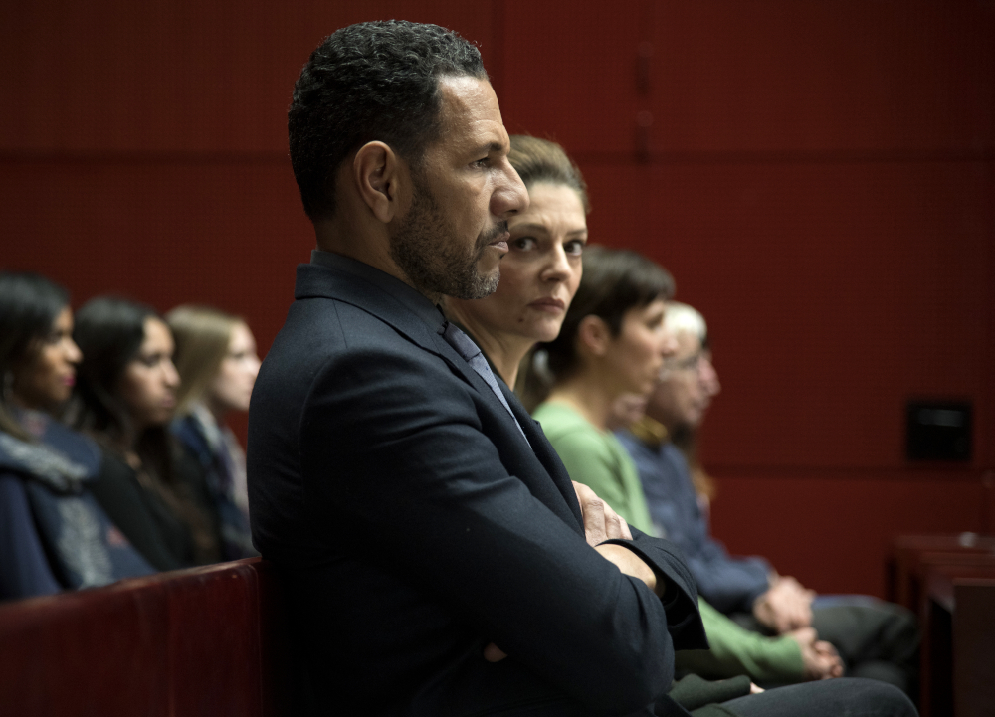
ROSCHDY ZEM

Es un actor y cineasta francés de ascendencia marroquí. Compartió el premio al Mejor Actor por su papel en la película Days of glory en el Festival de Cine de Cannes de 2006. Versátil y decidido a no ser encasillado en papeles "árabes", Roschdy Zem desarrolló su rango, interpretando a un General de Napoleón en Monsieur N (2003), un padre judío en Live and become (2005), y una travesti en Change my life (2001) junto a Fanny Ardant. También apareció en papeles que destacan temas de la sociedad francesa dominante, así como en películas que promueven aspectos de la historia francesa y norteafricana como Camping a le ferme (2005), basada en un guión de Azouz Begag. Desde 2006 ha dirigido cinco películas como la película Omar killed me, chocolat con Omar Sy o Persona non grata que se estrenó en Francia el pasado mes de julio. En la película de Stéphane Demoustier, interpreta a un padre cariñoso que descubre a su hija durante el juicio que determinará su vida.

ANAÏS DEMOUSTIER

Es una actriz francesa. Ha aparecido en más de cincuenta películas desde el año 2000. Apasionada por la comedia desde muy joven, tomó lecciones de teatro desde muy pequeña. Cuando era adolescente, audicionó y comenzó a trabajar con Isabelle Huppert en Tiempo del lobo de Michael Haneke. A partir de entonces, su carrera se lanzó y realizó una serie de películas, entre ellas L'année Suivante de Isabelle Czajka, The Beautiful Person de Christophe Honoré y Sois Sage, L'enfance Du Mal de Juliette Garcias de Olivier Coussemacq, Belle Épine de Rebecca Zlotowski, Thérèse Desqueyroux de Claude Miller, Quai D'orsay de Bertrand Tavernier, The New Girl Friend de François Ozon, Bird People de Pascale Ferran, The House By The Sea y Gloria Mundi de Robert Guédiguian. Muy activa, Anaïs Demoustier participó en nada menos que tres películas a finales de 2019, entre ellas La chcia del brazalete, en la que interpreta a la carismática Fiscal.

MELISSA GUERS

Es una actriz francesa de 22 años formada en el Conservatorio Sucy-en-Brie. Su interpretación en La chica del brazalete es su primer papel en un largometraje. En la película de Stéphane Demoustier, retrata a la perfección a una joven misteriosa e inquietante acusada del asesinato de su mejor amiga.

- FICHA ARTÍSTICA

LISE.................................................................................MELISSA GUERS
PADRE............................................................................ROSCHDY ZEM
MADRE...........................................................................CHIARA MASTROIANI
ABOGADA......................................................................ANNIE MERCIER
FISCAL............................................................................ANAÏS DEMOUSTIER

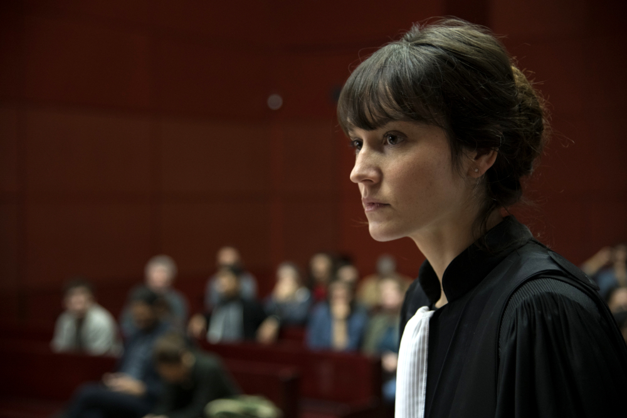

- FICHA TÉCNICA

DIRIGIDA POR.............................................................STÉPHANE DEMOUSTIER
ESCRITA POR...............................................................STÉPHANE DEMOUSTIER
DIRECTOR DE FOTOGRAFÍA........................................SYLVAIN VERDET
DISEÑO DE PRODUCCIÓN...........................................THOMAS JAUBERT
MONTAJE....................................................................DAMIEN MAESTRAGGI
VESTUARIO.................................................................ANNE-SOPHIE GLEDHILL
MÚSICA DE.................................................................CARLA PALLONE
PRODUCTORES……………………………………………………….JEAN des FORETS
CO-PRODUCTORES…………………………………………………CASSANDRE WARNAUTS & JEAN-
YVES ROUBIN

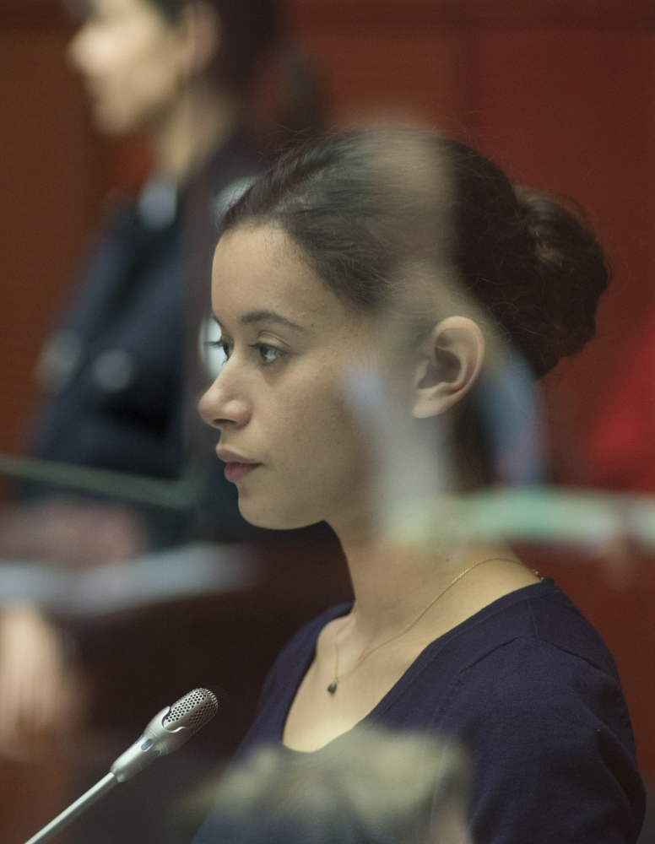

Título original: La fille au bracelet
Año: 2019
Duración: 96 min
Francia/Belgica

Para más información:
Fernando Lobo García
Departamento de Prensa y Comunicación
efelobo@gmail.com
prensasurtseyfilms@gmail.com
645 93 29 54
91 668 95 32
www.surtseyfilms.es

